Basisschutz und Berühren stromführender Teile
Beantworten Sie folgende Fragen mithilfe der Informationen aus dem Film „Basisschutz und Fehlerschutz“ und aus Ihrem Fachbuch.

1) Aktive Teile
Erklären Sie den Begriff „aktive Teile“ im Zusammenhang mit elektrischen Anlagen und Geräten!

Aktive Teile sind ..…………………………………….……………………………………………………………
Beispiele: …..……………………………….…………………….………..………………………………………
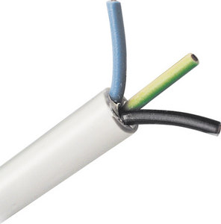

2) Basisschutz
Ein grundlegender Schutz gegen direktes Berühren wird als Basisschutz bezeichnet.
Welche zwei Möglichkeiten des Basisschutzes werden im Film erläutert?
Basisschutz durch Basisschutz durch
……………………. ………………………….
…………………….........
3) Direktes und indirektes Berühren
Nach DIN VDE 0100 unterscheidet man zwischen „direktem“ und „indirektem“ Berühren.
Informieren Sie sich über diesen Sachverhalt.
 Erklären Sie die beiden Begriffe und zeichnen Sie die Stromwege durch die Person in den nachfolgenden Bildern farbig ein.
 Fertigen Sie in der Gruppe ein Lernplakat mit einem der beiden Bilder und einer Erklärung
an.

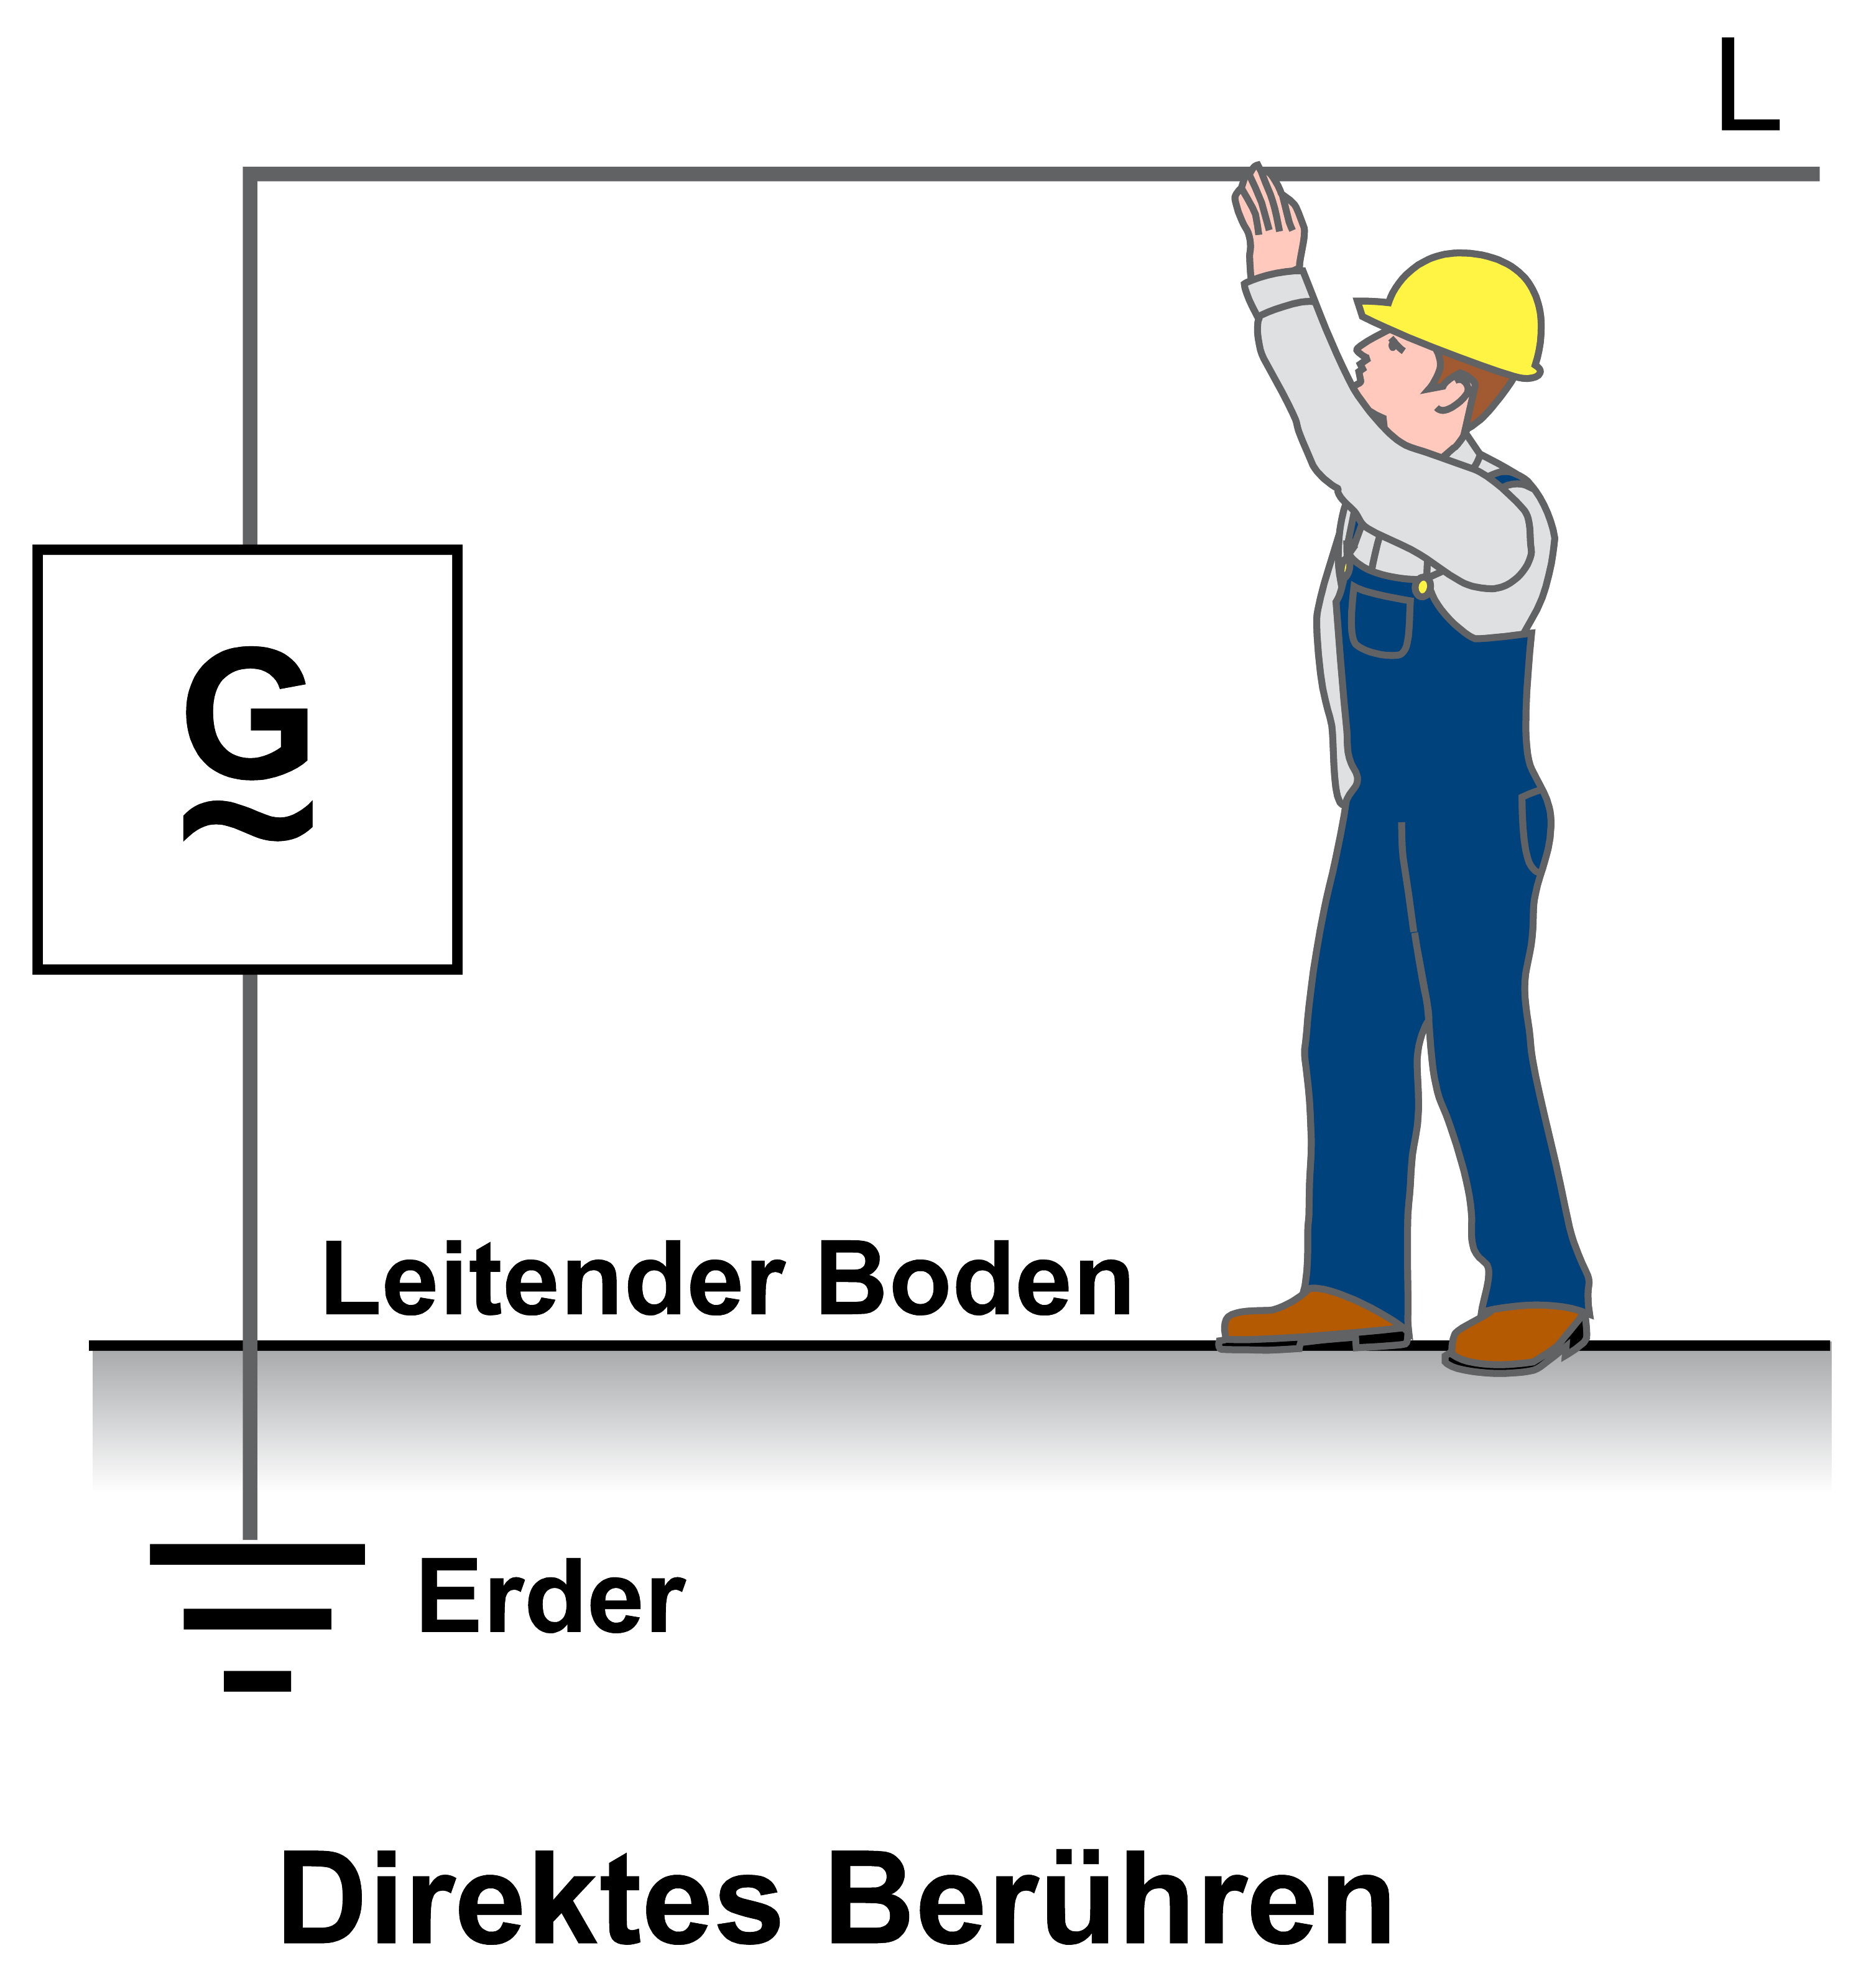
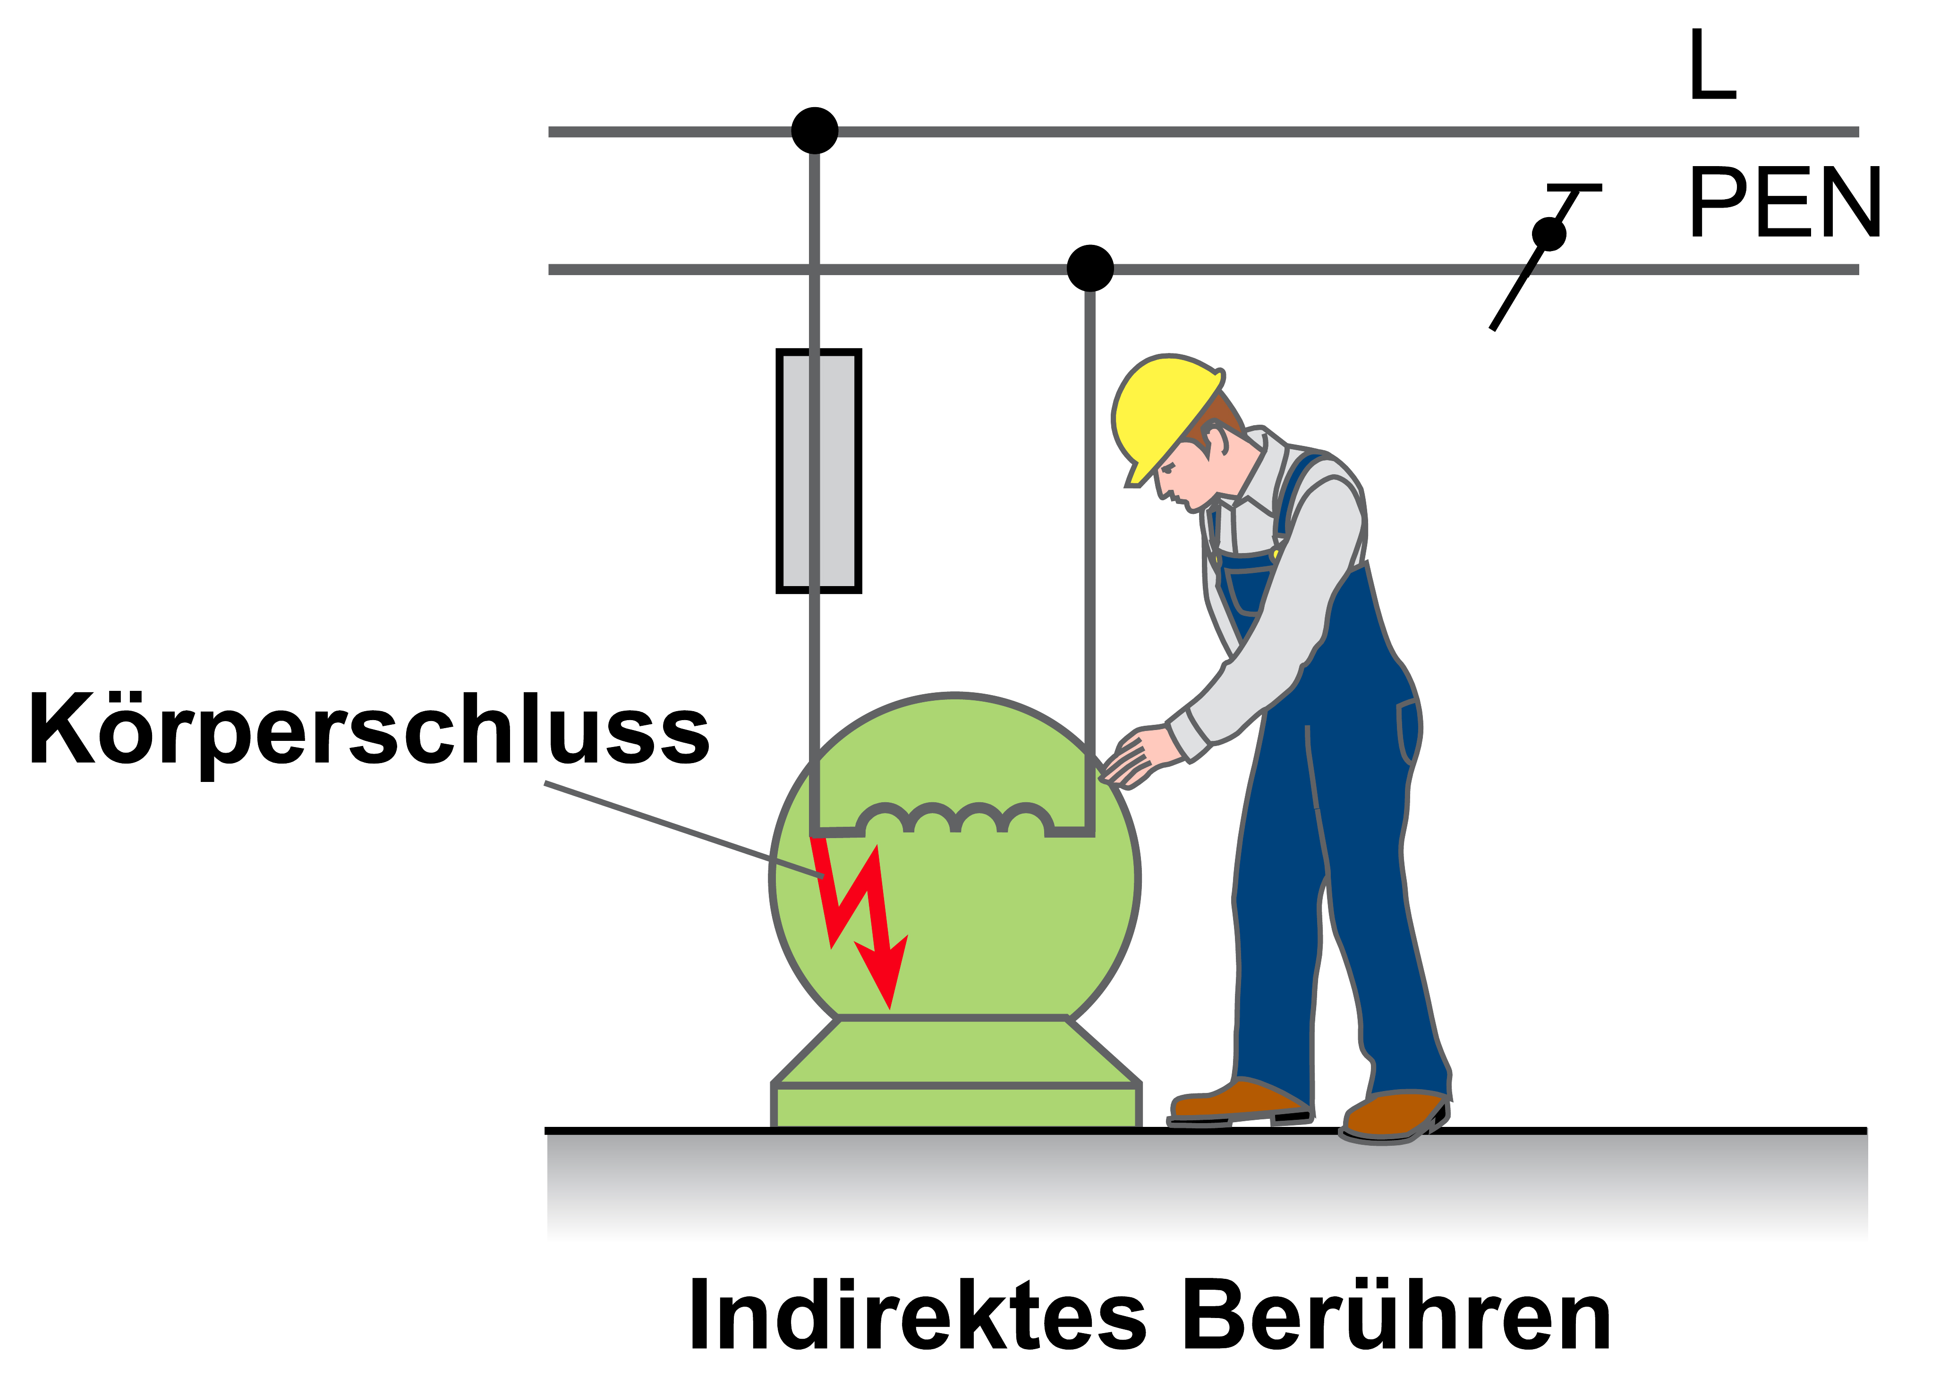
a) Direktes Berühren b) Indirektes Berühren

……………………………………………… ………………………………………………..
……………………………………………… ………………………………………………..
……………………………………………… ………………………………………………...

